PHIẾU HƯỚNG DẪN HỌC SINH TỰ HỌC MÔN LỊCH SỬ LỚP 8
Tuần 25
NỘI DUNG | HOẠT ĐỘNG
Tên bài học/ chủ đề - Khối lớp | LỊCH SỬ ĐỊA PHƯƠNG  SÀI GÒN TRONG GIAI ĐOẠN CHỐNG THỰC DÂN PHÁP (1859-1954)
Hoạt động 1: Đọc tài liệu và thực hiện các yêu cầu.  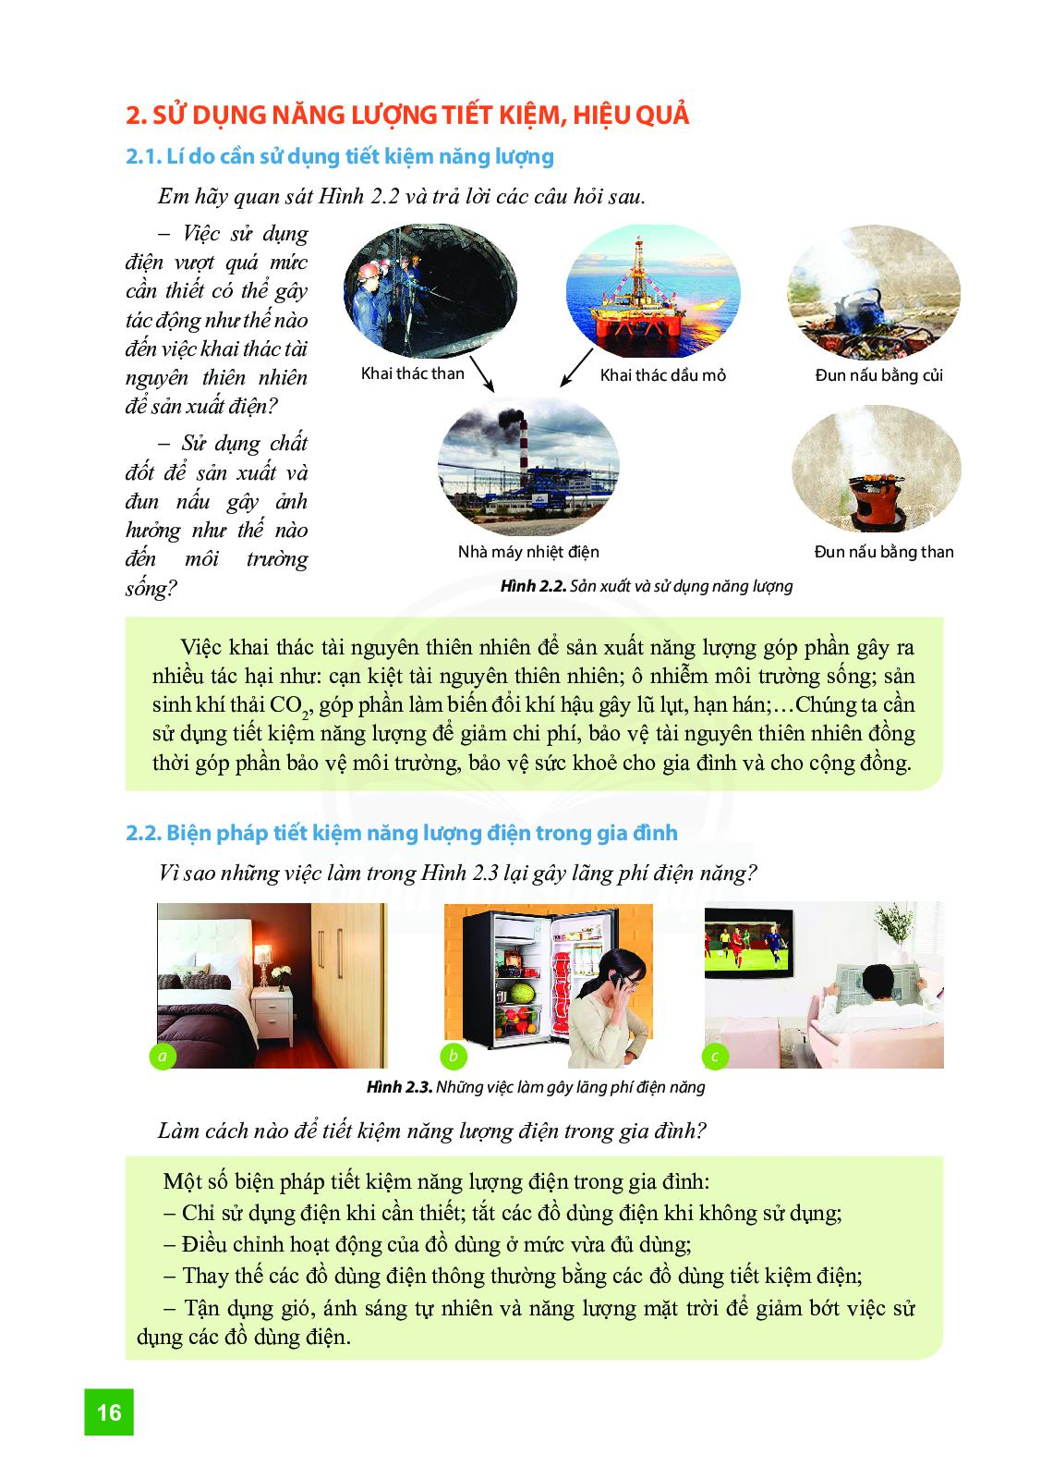 | I.QUÂN PHÁP ĐÁNH CHIẾM SÀI GÒN  1/ Nguyên nhân nào Pháp đánh chiếm nước ta ?  2/ Sau khi Gia định thất thủ, triều đình Huế đã làm gì ?  II. THÀNH PHỐ SÀI GÒN DƯỚI THỜI PHÁP THUỘC:  1/ Bộ máy nhà nước của thực dân Pháp ở Sài Gòn như thế nào ?  2/ Kể tên những công trình mà Pháp xây dựng?  III. PHONG TRÀO CHỐNG PHÁP CỦA NHỮNG NGƯỜI TÂN HỌC  1/ Kể tên các tờ báo xuất hiện sớm ở Sài gòn ?  2/ Nêu các hình thức hoạt của những người Tân học?  3/ Các trí thức tiêu biểu trong giai đoạn này ?  IV. NAM KÌ KHỞI NGHĨA  1/ Khởi nghĩa Nam Kì diễn ra vào thời gian nào? Lá cờ đỏ sao vàng xuất hiện lần đầu tiên trong cuộc khởi nghĩa nào? Ý nghĩa lá cờ đỏ sao vàng?
Hoạt động 2: Kiểm tra, đánh giá quá trình tự học. | 1/Vì sao Pháp chọn Đà Nẵng là địa điểm xâm lược đầu tiên?

